2024年度四川信息职业技术学院

单位决算

目录

公开时间：2025年9月12日

第一部分 单位概况 - 3 -

一、 主要职责 - 3 -

二、 机构设置 - 3 -

第二部分2024年度单位决算情况说明 - 5 -

一、收入支出决算总体情况说明 - 5 -

二、收入决算情况说明 - 5 -

三、支出决算情况说明 - 6 -

四、财政拨款收入支出决算总体情况说明 - 7 -

五、一般公共预算财政拨款支出决算情况说明 - 7 -

六、一般公共预算财政拨款基本支出决算情况说明 - 9 -

七、财政拨款“三公”经费支出决算情况说明 - 10 -

八、政府性基金预算支出决算情况说明 - 11 -

九、国有资本经营预算支出决算情况说明 - 11 -

十、其他重要事项的情况说明 - 11 -

第三部分 名词解释 - 13 -

第四部分 附件 - 15 -

第五部分 附表 - 16 -

一、收入支出决算总表 - 16 -

二、收入决算表 - 16 -

三、支出决算表 - 16 -

四、财政拨款收入支出决算总表 - 16 -

五、财政拨款支出决算明细表 - 16 -

六、一般公共预算财政拨款支出决算表 - 16 -

七、一般公共预算财政拨款支出决算明细表 - 16 -

八、一般公共预算财政拨款基本支出决算表 - 16 -

九、一般公共预算财政拨款项目支出决算表 - 16 -

十、政府性基金预算财政拨款收入支出决算表 - 16 -

十一、国有资本经营预算财政拨款收入支出决算表 - 16 -

十二、国有资本经营预算财政拨款支出决算表 - 16 -

十三、财政拨款“三公”经费支出决算表 - 16 -

# 第一部分 单位概况

## 主要职责

四川信息职业技术学院隶属于省经济和信息化厅，是全省唯一公办信息类高职院校，是四川省示范性高职院校，四川省优质高职院校，省高水平高职学校建设单位，教育部现代学徒制试点单位，全国首批职业院校数字校园建设实验校，四川省教育信息化试点单位，全国职业院校数字校园建设样板校。学院立足行业办学，坚持和加强党的全面领导，坚定社会主义办学方向。全面深化综合改革，进一步深化产教融合，提升人才培养水平和质量，坚持服务电子信息产业和地方经济社会，走出了一条“根植信息产业、培养信息人才、服务信息社会”的特色发展之路。

## 机构设置

信息学院共设置党政部门17个，分别为：党政办公室、党委宣传统战部、党委组织部、党委学生工作部、发展规划处、党委教师工作部（人事处） 、纪委办公室（监察处） 、审计处、团委、财务与资产管理处 、招生就业处、工会（离退工作处）、后勤与基建管理处 、数据与信息化处 、保卫处、科技与社会服务处 、教务处；教学部门8个，分别为：软件学院、电子与物联网学院、现代制造学院、数字经济学院、智能控制学院、网络与通信学院、人文学院、马克思主义学院。

# 第二部分 2024年度单位决算情况说明

## 一、收入支出决算总体情况说明

2024年度收入、支出总计均为21528.93万元。与2023年度相比，收入、支出总计各减少705.11万元，下降3.2%。主要变动原因是2023年省级财政下达高校共建与发展资金（产教融合）项目资金，加大项目经费投入。

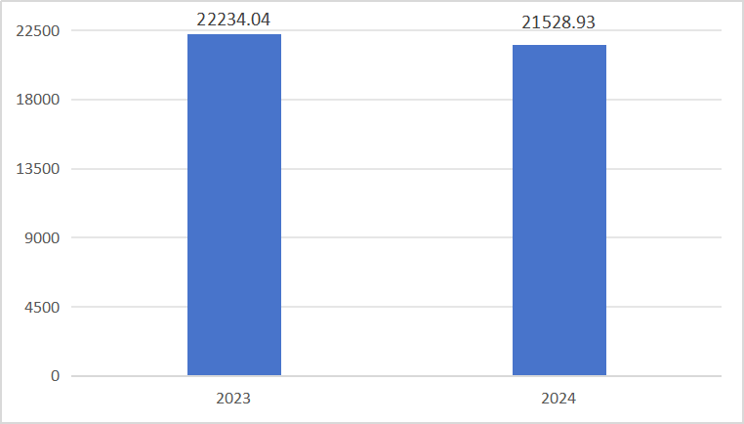

图1：收、支决算总计变动情况图（单位：万元）

## 二、收入决算情况说明

2024年度本年收入合计21528.93万元，其中：一般公共预算财政拨款收入17440.46万元，占81%；事业收入4009.52万元，占18.6%；其他收入78.95万元，占0.4%。

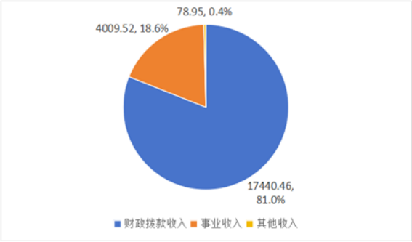

图2：收入决算结构图（单位：万元）

## 三、支出决算情况说明

2024年度本年支出合计21528.93万元，其中：基本支出13467.55万元，占62.6%；项目支出8061.38万元，占37.4%。

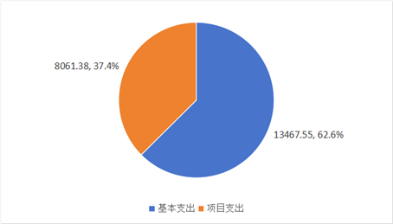

图3：支出决算结构图（单位：万元）

## 四、财政拨款收入支出决算总体情况说明

2024年度财政拨款收入、支出总计均为17440.46万元。与2023年度相比，财政拨款收入总计、支出总计各减少436.18万元，下降2.4%。主要变动原因是2023年省级财政下达高校共建与发展资金（产教融合）项目资金，加大项目经费投入。

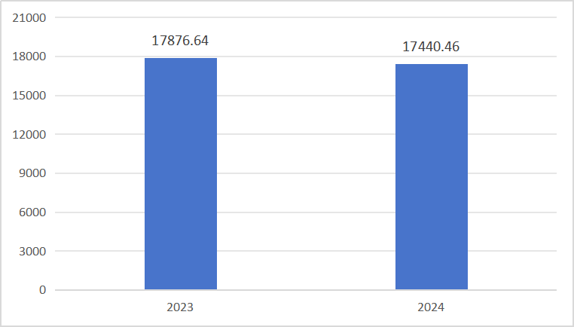

图4：财政拨款收、支决算总计变动情况（单位：万元）

## 五、一般公共预算财政拨款支出决算情况说明

**（一）一般公共预算财政拨款支出决算总体情况**

2024年度一般公共预算财政拨款支出17440.46万元，占本年支出合计的81%。与2023年度相比，一般公共预算财政拨款支出减少436.18万元，下降2.4%。主要变动原因是主要变动原因是2023年省级财政下达高校共建与发展资金（产教融合）项目资金，加大项目经费投入。

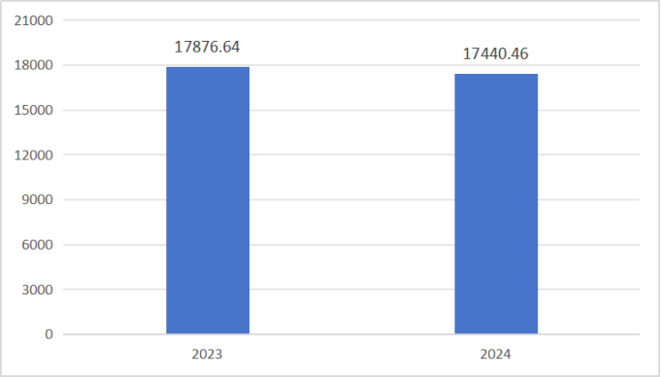

图5：一般公共预算财政拨款支出决算变动情况

（单位：万元）

**（二）一般公共预算财政拨款支出决算结构情况**

2024年度一般公共预算财政拨款支出17440.46万元，主要用于以下方面：教育支出17440.46万元，占100%。

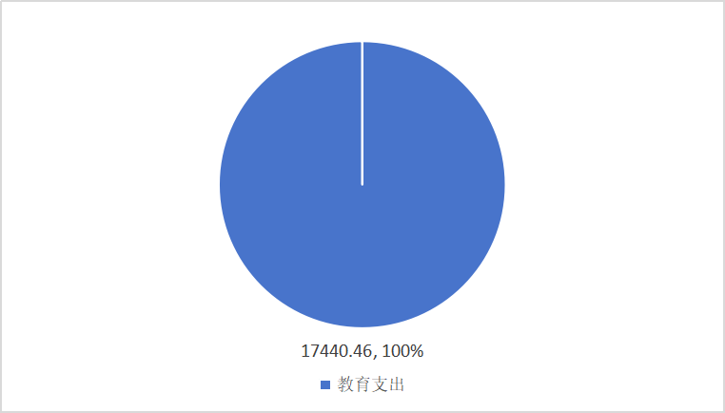

图6：一般公共预算财政拨款支出决算结构（单位：万元）

**（三）一般公共预算财政拨款支出决算具体情况**

2024年度一般公共预算财政拨款支出决算数为17440.46，完成预算96.7%。其中：

1.教育（类）职业教育（款）高等职业教育（项）: 支出决算为17440.46万元，完成预算96.7%，决算数小于预算数的主要原因是2024年现代职业教育质量提升计划项目资金380万元，预算下达时间较晚，当年未完成该预算项目执行。

## 六、一般公共预算财政拨款基本支出决算情况说明

2024年度一般公共预算财政拨款基本支出12136.55万元，其中：

人员经费10703.59万元，主要包括：基本工资、绩效工资、机关事业单位基本养老保险缴费、职业年金缴费、其他社会保障缴费、其他工资福利支出、离休费、退休费、抚恤金、生活补助、奖励金、住房公积金、其他对个人和家庭的补助支出等。  
　　公用经费1432.96万元，主要包括：办公费、印刷费、水费、电费、邮电费、物业管理费、差旅费、维修（护）费、租赁费、培训费、劳务费、委托业务费、工会经费、福利费、其他交通费、其他商品和服务支出等。

## 七、财政拨款“三公”经费支出决算情况说明

**（一）“三公”经费财政拨款支出决算总体情况说明**

2024年度“三公”经费财政拨款支出决算为0万元，较上年度无变化，决算数与预算数持平。

**（二）“三公”经费财政拨款支出决算具体情况说明**

2024年度“三公”经费财政拨款支出决算中，因公出国（境）费支出决算0万元，占0%；公务用车购置及运行维护费支出决算0万元，占0%；公务接待费支出决算0万元，占0%。具体情况如下：

**1.因公出国（境）经费支出0万元。**全年安排因公出国（境）团组0次，出国（境）0人。因公出国（境）支出决算与2023年度决算数持平。

**2.公务用车购置及运行维护费支出0万元。**公务用车购置及运行维护费支出决算与2023年度决算数持平。

其中：**公务用车购置支出0万元。**全年按规定更新购置公务用车0辆，截至2024年12月31日，单位共有公务用车5辆，其中：轿车2辆、越野车1辆、载客汽车2辆。

**公务用车运行维护费支出**0万元。

**3.公务接待费支出0万元。**公务接待费支出决算与2023年度决算数持平。其中：

**国内公务接待支出**0万元。

**外事接待支出**0万元。

## 八、政府性基金预算支出决算情况说明

2024年度政府性基金预算财政拨款支出0万元。

## 

## 九、国有资本经营预算支出决算情况说明

2024年度国有资本经营预算财政拨款支出0万元。

## 

## 十、其他重要事项的情况说明

**（一）机关运行经费支出情况**

2024年度，四川信息职业技术学院机关运行经费支出0万元，与2023年度决算数持平。

**（二）政府采购支出情况**

2024年度，四川信息职业技术学院政府采购支出总额2510.57万元，其中：政府采购货物支出2027.18万元、政府采购工程支出0万元、政府采购服务支出483.39万元。主要用于学院实训室建设、教学设备购置等。授予中小企业合同金额2467.79万元，占政府采购支出总额的98.3%，其中：授予小微企业合同金额2270.05万元，占政府采购支出总额的90.4%。

**（三）国有资产占有使用情况**

截至2024年12月31日，四川信息职业技术学院共有车辆5辆，其中：主要负责人用车0辆、机要通信用车1辆、应急保障用车1辆、其他用车3辆，其他用车主要是用于学生、教职工通勤。单价100万元（含）以上设备（不含车辆）10台（套）。

**（四）预算绩效管理情况**

根据预算绩效管理要求，本单位在2024年度预算编制阶段，组织对工业产业发展能力提升培训等2个项目开展了预算事前绩效评估，对17个项目编制了绩效目标，预算执行过程中，选取17个项目开展绩效监控。绩效自评报告详见附件。

第三部分 名词解释

1.财政拨款收入：指单位从同级财政部门取得的财政预算资金。

2.事业收入：指事业单位开展专业业务活动及辅助活动取得的收入。

3.其他收入：指单位取得的除上述收入以外的各项收入。

4.使用非财政拨款结余（含专用结余）：指事业单位使用以前年度积累的非财政拨款结余弥补当年收支差额的金额。

5.年初结转和结余：指以前年度尚未完成、结转到本年按有关规定继续使用的资金。

6.结余分配：指事业单位按照会计制度规定缴纳的所得税、提取的专用结余以及转入非财政拨款结余的金额等。

7.年末结转和结余：指单位按有关规定结转到下年或以后年度继续使用的资金。

8.教育（类）普通教育（款）高等教育（项）：指经国家批准设立的中央和省、自治区、直辖市各部门所属的全日制普通高等院校（包括研究生）的支出。政府各部门对社会中介组织等举办的各类高等院校的资助，如捐赠、补贴等，也在本科目中反映。

9.教育（类）职业教育（款）高等职业教育（项）：指经国家批准设立的高等职业大学、专科职业教育等方面的支出。

10.基本支出：指为保障机构正常运转、完成日常工作任务而发生的人员支出和公用支出。

11.项目支出：指在基本支出之外为完成特定行政任务和事业发展目标所发生的支出。

12.“三公”经费：指单位用财政拨款安排的因公出国（境）费、公务用车购置及运行费和公务接待费。其中，因公出国（境）费反映单位公务出国（境）的国际旅费、国外城市间交通费、住宿费、伙食费、培训费、公杂费等支出；公务用车购置及运行费反映单位公务用车车辆购置支出（含车辆购置税）及租用费、燃料费、维修费、过路过桥费、保险费等支出；公务接待费反映单位按规定开支的各类公务接待（含外宾接待）支出。

第四部分 附件

见附件：部门预算项目支出绩效自评表（2024年度）

# 第五部分 附表

## 一、收入支出决算总表

## 二、收入决算表

## 三、支出决算表

## 四、财政拨款收入支出决算总表

## 五、财政拨款支出决算明细表

## 六、一般公共预算财政拨款支出决算表

## 七、一般公共预算财政拨款支出决算明细表

## 八、一般公共预算财政拨款基本支出决算表

## 九、一般公共预算财政拨款项目支出决算表

## 十、政府性基金预算财政拨款收入支出决算表

## 十一、国有资本经营预算财政拨款收入支出决算表

## 十二、国有资本经营预算财政拨款支出决算表

## 十三、财政拨款“三公”经费支出决算表